简思未来学习中心 · 咨询师端运营服务手册

一、文档基础信息
文档版本：V1.1
修订日期：2026年4月
适用范围：简思未来学习中心所有合作校区、全体咨询师、校区运营管理人员
核心定位：本手册涵盖简思前端教学产品体系、后端校区运营全流程规范，是校区标准化运营、全员岗位培训的核心依据。所有操作均对应简思五端系统（学生端 / 咨询师端 / 学管师端 / 家长端 / 校长端）实际功能，话术围绕「自主学习能力建构价值」组织，不做效果承诺，只做系统功能说明与能力成长路径阐述。

前言
本手册是简思咨询师端运营的核心执行标准，旨在帮助咨询师快速掌握岗位职责、招生流程、签约规范与话术体系，实现"入职即上手"。
简思采用AI驱动的自主学习模式，核心差异在于：学生是学习的主角，不是被动听课的对象。咨询师的角色不是"推销课程"，而是"诊断学情、匹配方案、传递价值"——通过专业的学情诊断，精准定位孩子的学习卡点，向家长展示系统如何帮助孩子建立自主学习能力。

核心理念
咨询师是家长与简思体系的第一连接点。签约不是终点，而是孩子自主学习旅程的起点。咨询师需向家长清晰传递简思的核心价值——不是承诺分数，而是让孩子学会如何学习；每一步进步都有数据可查，家长全程可见。续费和转介绍，是家长对服务认可的自然结果，而非刻意推销的目标。

一、第一部分：前端教学产品体系

第一章 教学理念——诊断式自主学习体系

核心定位
简思始终坚持「先诊后学，精准匹配，自主成长」的核心理念，拒绝一刀切的填鸭式灌输，拒绝盲目无差别的题海战术。
我们的核心目标，不是替孩子记住知识，而是帮孩子建立一套可迁移的自主学习能力——题目会变，知识会忘，但一旦学会如何学习，孩子在任何阶段、面对任何学科，都能自己找到成长路径。
具体落地路径：以科学的诊断式测评精准锁定孩子的学习短板，通过智能学习系统为孩子匹配推送个性化的课程内容，全程以孩子的自主学习为核心，让每个孩子在适配自己节奏的路径里，从「被动听课」转变为「主动会学」。

诊断式自主学习体系的四大核心内涵
- 诊断式精准测评：全维度锁定学习短板，拒绝盲目学习
入班前，通过四维诊断体系，从知识漏洞、能力短板、学习状态、执行习惯四个维度完成对孩子学习情况的全面扫描，建立专属的初始学情画像。
系统采集的核心原始数据，是孩子公立学校真实考试的卷面分数，而非机构自研测评分数，确保学情基准完全贴合孩子在校真实学习状态。在此基础上，精准定位知识卡点，建立孩子的学习基准。
诊断并非一次性动作，而是贯穿学习全流程。孩子每完成一课学习、一次通关检测，系统都会自动完成同步诊断，持续捕捉新的知识漏洞与能力短板。
系统对应链路：学生端实时采集学习数据 → 学管师端实时查看 → 家长端每周推送变化报告
- 系统个性化推送课程：一人一专属学习路径
基于诊断结果形成的专属学情画像，系统为孩子精准匹配推送对应的课程内容。已经完全掌握的内容不重复推送，重点攻克未掌握的卡点。
推送内容的难度，严格遵循「跳一跳够得着」的原则——不会因难度过高打击信心，也不会因难度过低无法实现成长。
系统对应链路：学生端课程内容由系统根据学情画像智能推送课程，每位学生路径不同；学管师端可查看每位学生的推送记录
- 全程以孩子为主体：把学习的主动权真正还给孩子
智能系统的精准推送，是为孩子的自主学习提供路径与内容，而非替代孩子做决策。老师是学习的引导者、赋能者与陪伴者，而非课堂的绝对主导者。
孩子可以根据自己的接受程度，自主把控学习进度，对未掌握的内容可以反复学习，对已掌握的内容可以快速通关。
从课程内容学习、练习输出，到通关检测、错题复盘，整个学习流程由孩子自主完成——孩子在这个过程中，真正学会「如何学习」。
六边形课桌的平权化设计，打破了传统课堂的空间压迫感，没有固定的核心座位，每个孩子到中心区域的距离完全相等，都有平等的机会成为课堂的主角。
系统对应链路：学生端记录完整学习轨迹（每一步的完成时间、正确率、通关状态）；家长端实时同步可见；学管师端全程查看但不替代操作

第二章 学习环境与时间规划

一、专属学习环境：六边形课桌打造的一体化成长场域
六边形课桌核心优势：
- 6人小组，保障全员深度参与
- 自主学习 + 小组互动区无缝切换，零成本转换学习模式
- 平权化空间设计，每个孩子都是课堂主角
- 天然优化声场，正常音量全组可清晰听清

二、科学学习时间规划：1N1分段式学习法
- 核心时间模型（单课时全程约2小时，适配青少年专注力发展规律）：
- 第一学习段：50 分钟
- 核心内容：系统推送课程的自主通关学习
- 个性化调节段：20 分钟
- 核心内容：根据孩子实时状态，匹配放松/活动/趣味拓展
- 第二学习段：50 分钟
- 核心内容：系统推送课程的自主通关学习
- 课间调节个性化规则：
- 精力过剩的孩子：在活动区开展轻量伸展或互动小游戏
- 学习疲劳的孩子：在座位聆听放松音频或安静休息
- 学有余力的孩子：在阅读区进行课外图书的阅读

第三章 自主学习内容

一、核心自主学习闭环：七步学习环节
孩子到达校区后，直接打开学生端平板登录账号，系统自动推送当日学习内容，引导孩子完成七步通关。每一步均设置AI智能判定，不通关不进阶，孩子必须扎实通过前一环节，才能进入下一环节。
系统对应链路：学生端完整记录七步通关数据（每步完成状态、正确率、耗时）；学管师端实时查看；家长端实时同步当前学习内容（单词发音、书写练习、选择题操作等家长均可在手机上查看）。
补充规则：七步通关可跨课时续上，孩子当天未完成全部七步，下次到校自动从上一步继续，无需从头开始。
七步环节详细说明：
第一环节：课文理解
- 核心内容：通过图音画+时态助记，完成课文的整体理解与输入
- 能力目标：建立"时态规则 → 语境应用"的认知联系，培养自主调节学习节奏的意识
第二环节：听力强化
- 核心内容：通过六类题型反复训练听力理解与记忆重构
- 能力目标：强化听音辨词、听音理解能力，训练对课文结构和逻辑顺序的记忆与重构能力，提升图文对应、语义理解的综合听力素养
第三环节：口语表达
- 核心内容：从单词到句子到全文，逐级跟读并获取AI评分反馈
- 能力目标：建立标准发音意识，纠正单词及句子发音，通过 AI 评分即时反馈，强化口语准确性，逐步提升口语流利度与自信心
第四环节：书写实战
- 核心内容：临摹衡水体书写，完成听写与速写训练
- 能力目标：掌握规范书写格式（衡水体），培养书写习惯，训练"听 → 写"的听写转化能力，通过容错机制（临摹辅助）降低挫败感，保障书写准确率
第五环节：场景配音
- 核心内容：结合场景图片进行配音，系统判定准确度
- 能力目标：将口语表达与真实场景图片结合，强化语境感知，训练在具体情境下准确、流利表达的能力
第六环节：词汇扩充
- 核心内容：围绕课外拓展词汇进行听、辨、译、写多维训练
- 能力目标：在课文学习基础上拓展课外词汇量，培养学生根据自身能力自主规划学习量的元认知能力
第七环节：智能体互动 + 自我评价
- 核心内容：与AI智能体围绕本课内容进行自由对话，结束后自我评价
- 能力目标：在真实对话情境中综合运用本课所学词汇与句型，训练即兴口语表达与语言应用能力，通过自我评价培养学习反思意识，形成学习闭环

二、小组互动互学：系统主导的同伴赋能体系
完成七步环节的核心自主学习后，系统自动判断小组学习进度，当全组学完同一篇课文时，自动触发小组互动互学任务，孩子无需换座位，零成本进入下一学习模式。
标准化小组互动三步流程：
- 独立完成：各孩子在个人区域先自主思考，形成自己的解题思路
- 互相检查：组内成员在平板上互相检查、评价，标注错题。
- 轮流互讲：全组面向中心区域，轮流当"小老师"，把自己的解题思路讲给组员听
核心价值：能讲清楚、让别人听懂，培养知识深度内化与查漏补缺能力、逻辑思维与结构化表达能力、发散思维与灵活运用能力等。
系统对应链路：小组互动任务由系统自动判断并主导触发，非学管师手动发起。学管师在学管师端可查看各组学习进度与互动状态。

第四章 课后服务——三端协同的家校共育体系

一、服务逻辑：三端数据互通，全流程透明
课后服务的核心，是学生端 / 学管师端 / 家长端三端数据实时互通。孩子的学习数据全程透明，家长无需追问，随时可查。
学生端：学生自主学习，实时产生学习数据 → 学管师端：查看实时数据，全程陪伴引导 → 家长端：实时同步学生学习进度和学管师教学数据
家长端实时可见核心内容：
- 孩子当前正在学习的课程内容
- 每一步通关状态（课文理解✓/听力强化✓/口语表达○……）
- 单词发音、选择题答案——孩子学什么、怎么学、老师是否在场辅导，家长在手机上全部可查

二、每日跟进督学，即时答疑解惑
孩子离校后，学管师需在当日内完成督学点评，系统同步推送至家长端。家长可查看今日学习内容摘要、学管师点评记录、薄弱点分析。
系统对应链路：学管师端完成督学点评 → 家长端当日收到推送通知

三、每课专属成长报告
每节课后，家长端自动更新《成长档案》，基于孩子在七步自主学习全流程中产生的真实数据生成，核心包含：
- 本周学习进度与通关情况
- 能力评分变化趋势（可视化图表）
- 薄弱点攻克进展
- 下周学习规划与推送优化方向

四、月度学情评估，动态优化学习路径
每月一次全面学情评估，根据孩子整月学习数据动态调整个性化学习路径与小组匹配，确保内容始终适配孩子的最新学情。

五、签约后系统自动流程
- 学生学习账号密码以短信形式发送至家长手机
- 学生档案自动同步至学管师端
- 购课合同自动同步至家长端

二、第二部分：后端校区运营体系

第五章 咨询师岗位定位
核心职责：负责从获客到签约的全链路工作，以咨询师端（Pad）为核心工作终端。

四端协同工作要求：咨询师在接待与签约过程中，需向家长演示和介绍三个核心端口：
- 学生端：演示给孩子看，展示七步通关的学习内容
- 家长端：引导家长扫码绑定，介绍实时可见功能
- 咨询师端：完成所有客户管理、学情诊断、签约操作

第六章 意向客户全流程管理规范

第一节 客户录入
核心规则：严格执行100%录入原则，所有来源的意向客户，无论意向强弱，均需在规定时限内完成录入，不遗漏任何一条线索。
Pad端录入路径：新生报名 → 录入学生信息
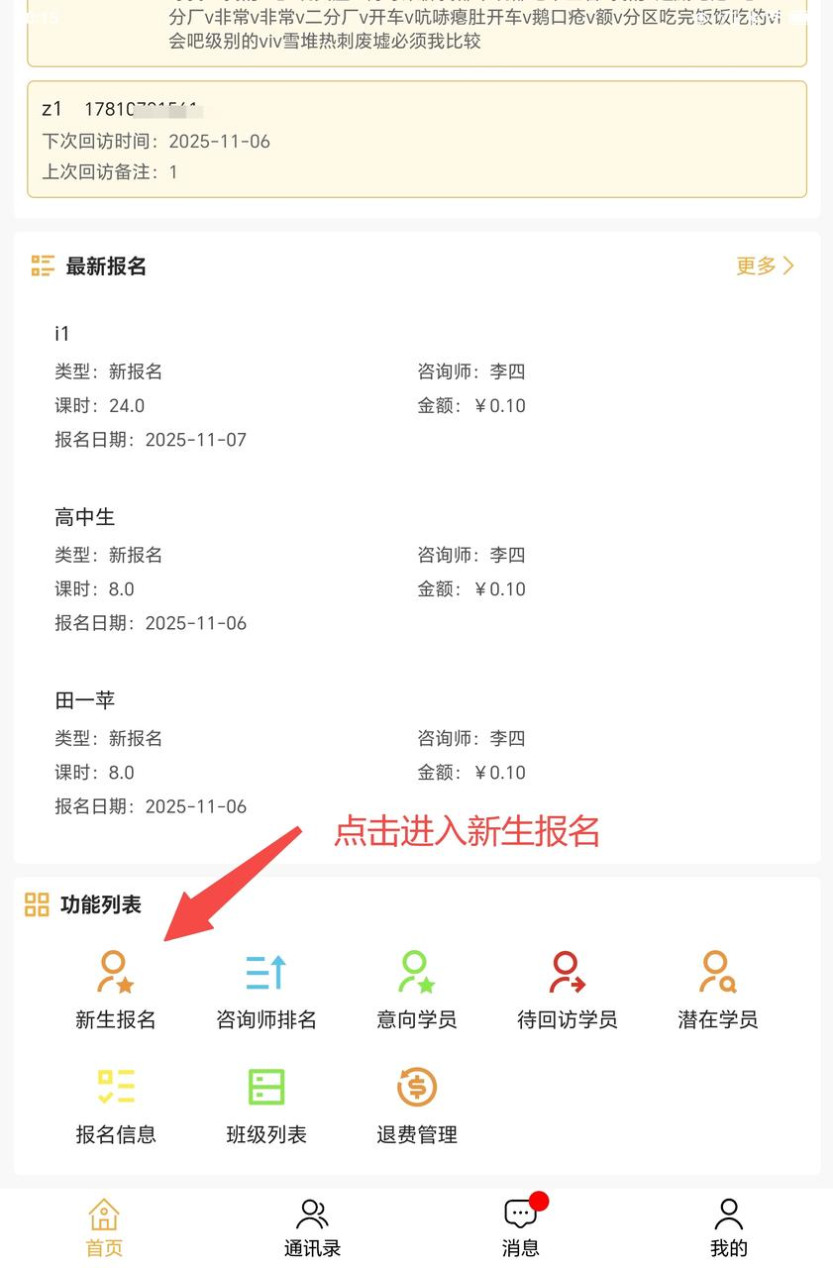 | 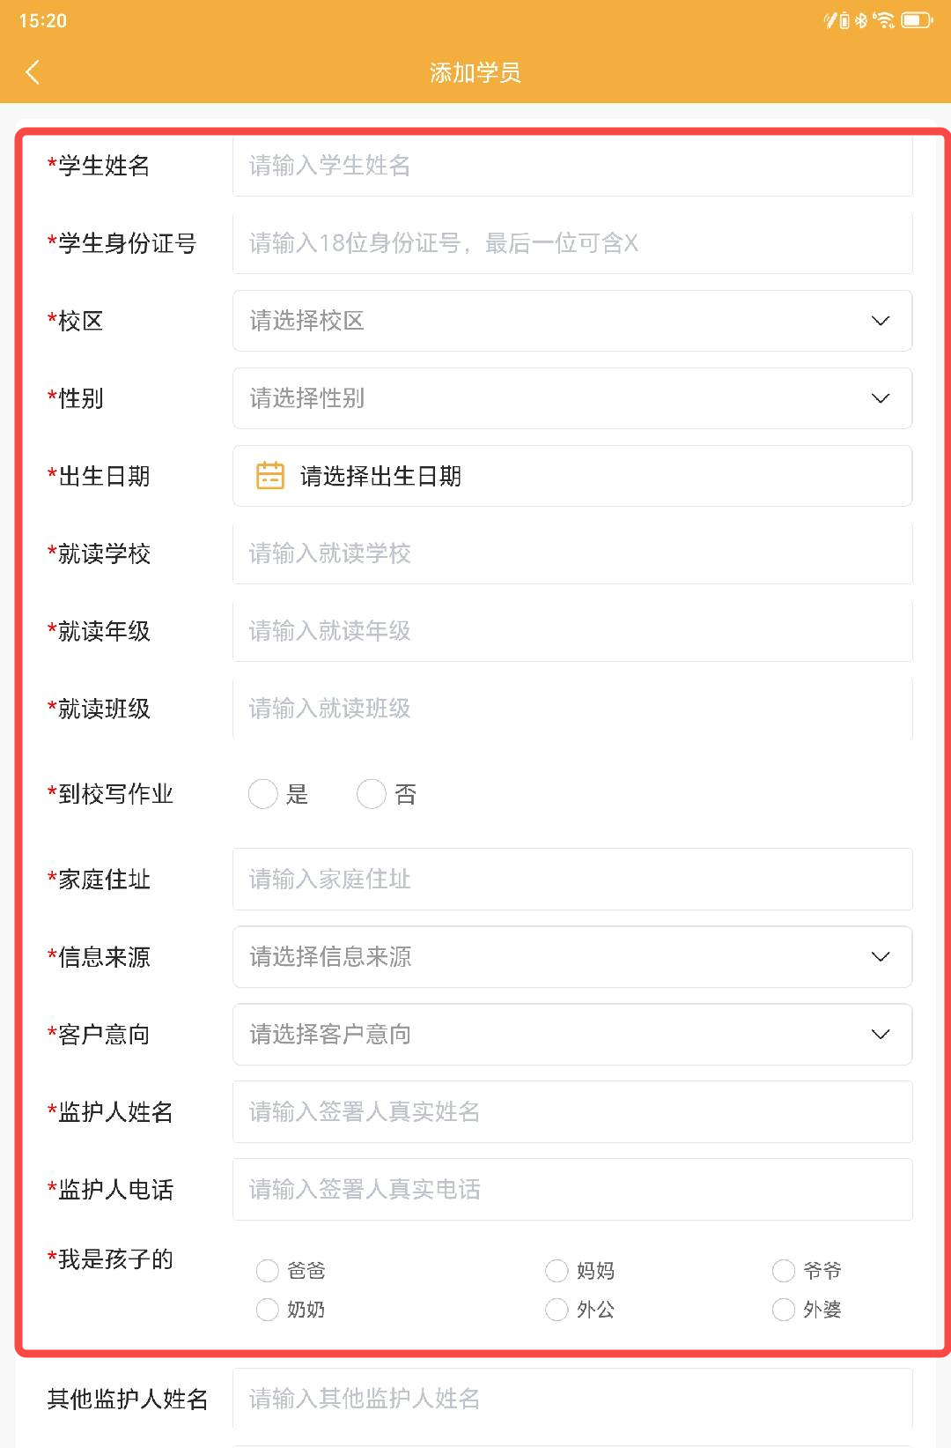
必填字段规范：
- 基础必填项：学生姓名、身份证号、校区、就读学校、年级、班级、是否到校写作业、家庭住址、信息来源、客户意向、监护人姓名、联系电话、与学生关系

第二节 客户分级与跟进策略
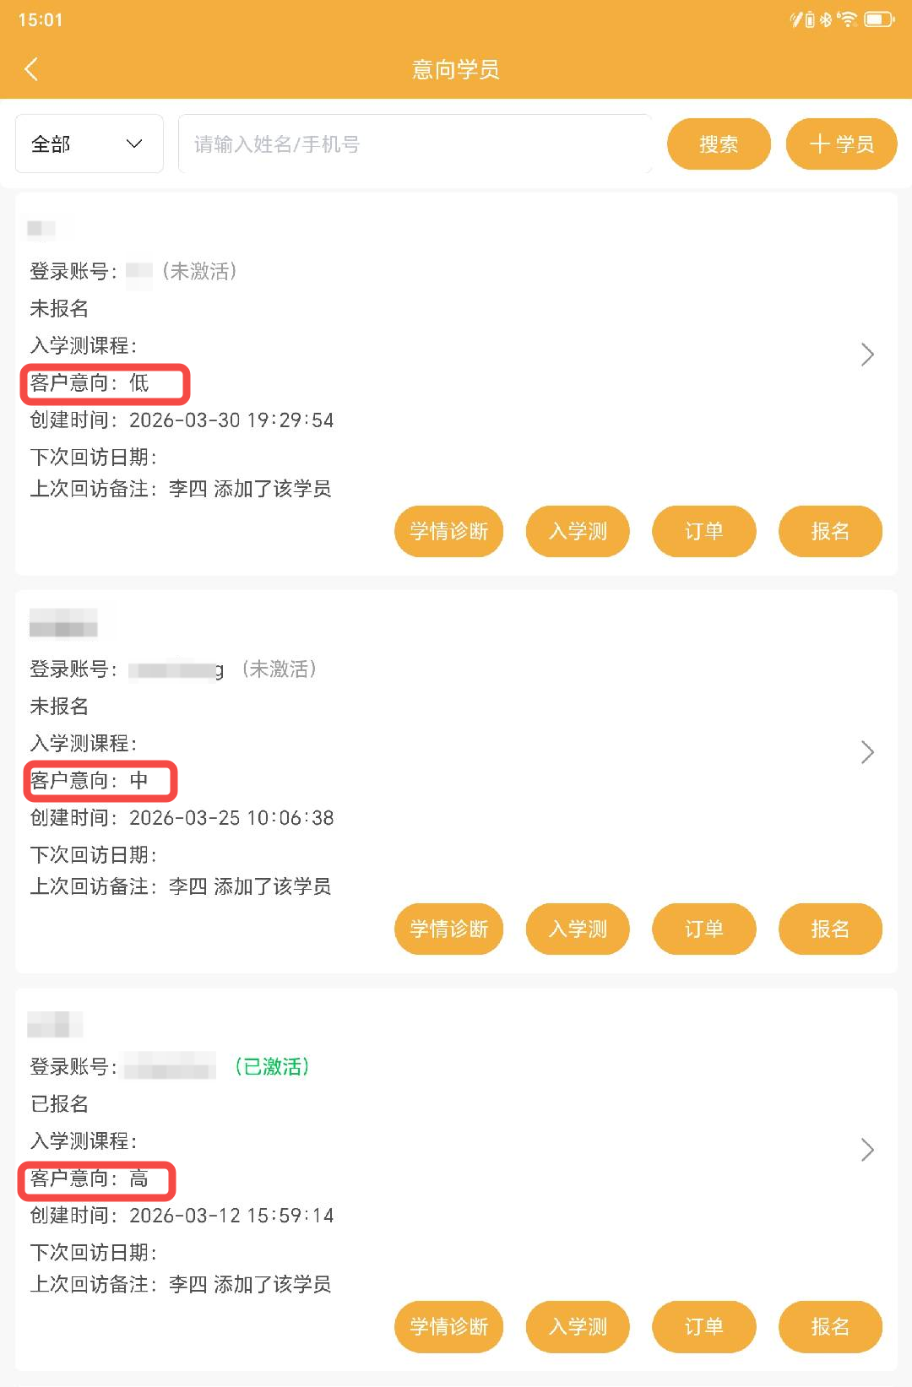
- 有意向
- 判定标准：愿意到校了解
- 跟进频率：优先跟进，3 天内邀约到校
- 核心目标：完成学情诊断体验
- 需继续跟进
- 判定标准：有兴趣但未确定到校时间
- 跟进频率：每周 1 次有效触达
- 核心目标：转化为有意向客户
- 没意向
- 判定标准：明确拒绝或暂无需求
- 跟进频率：节假日问候，低频维护
- 核心目标：保持联系，不主动推销

第三节 每日工作流程
- 上班前30分钟：查看当日预约名单；浏览客户池，确认当日待跟进客户
- 上午：电话陌拜 + 线上线索跟进，挖掘新客户
- 下午：核心接待到校客户，完成学情诊断、报告解读与签约转化
- 傍晚：录入当日跟进记录；分析未签约客户原因；制定次日工作计划

第七章 咨询流程总览
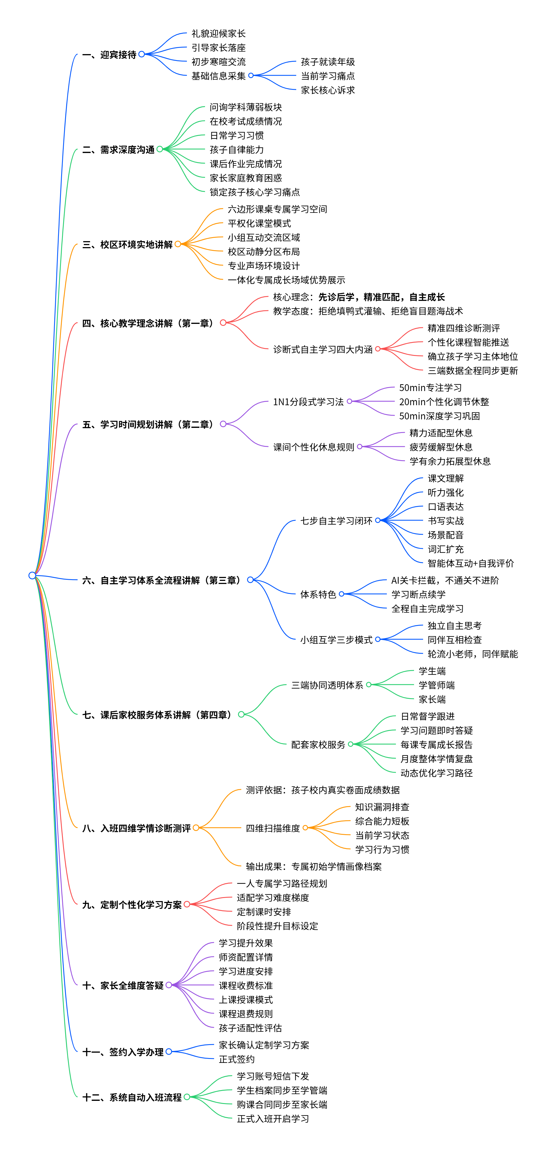

第八章 学情诊断全流程操作SOP

第一节 获取学生成绩信息并沟通当前分数与目标分数
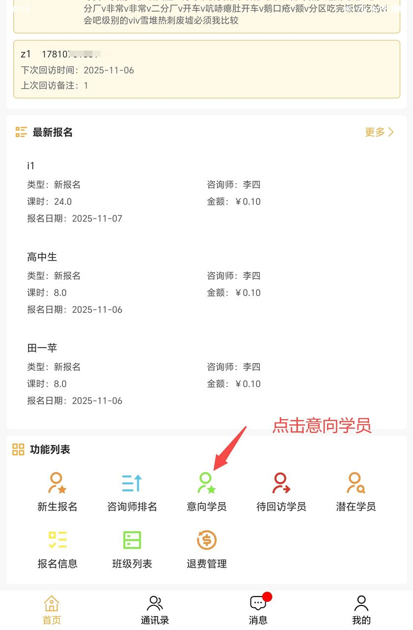 | 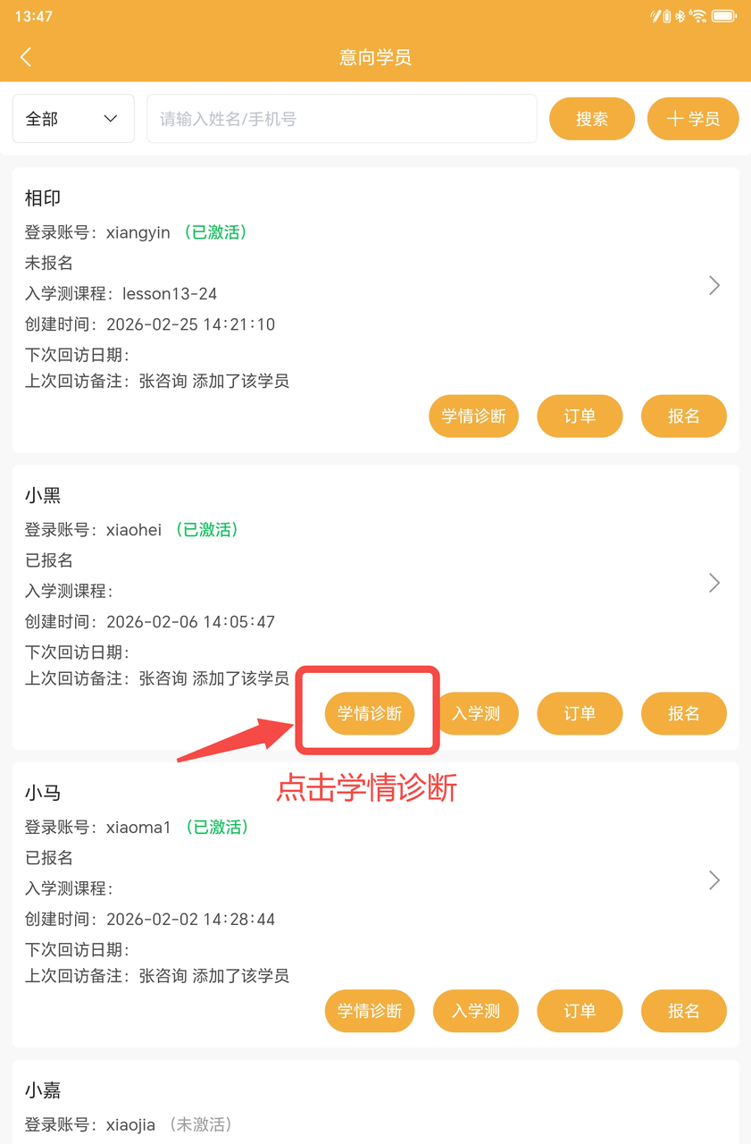

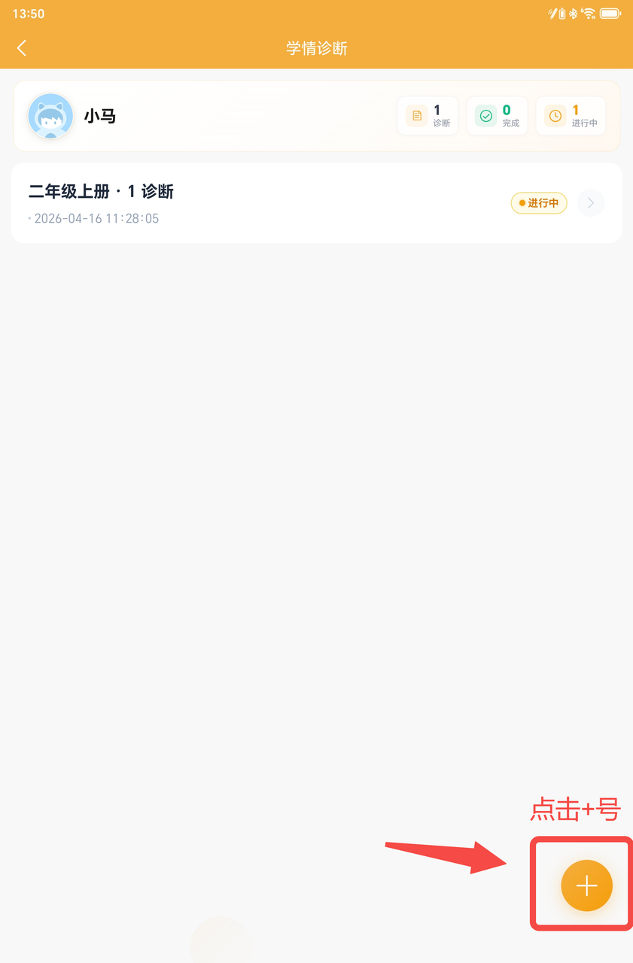 | 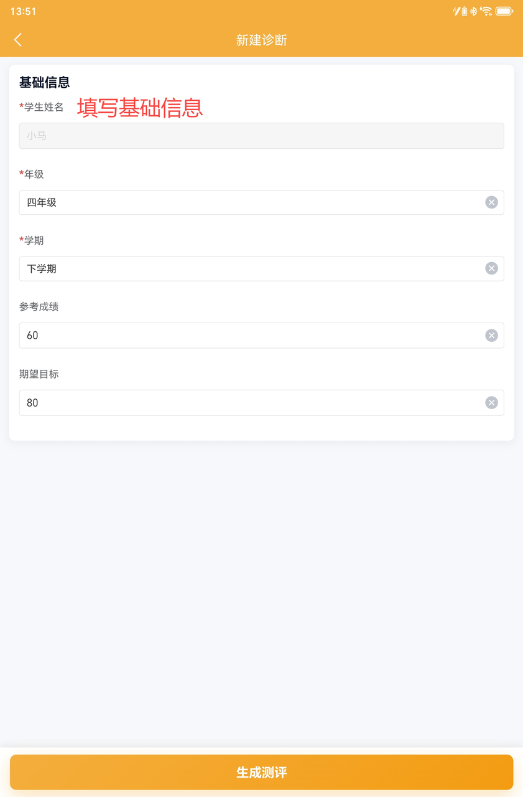 | 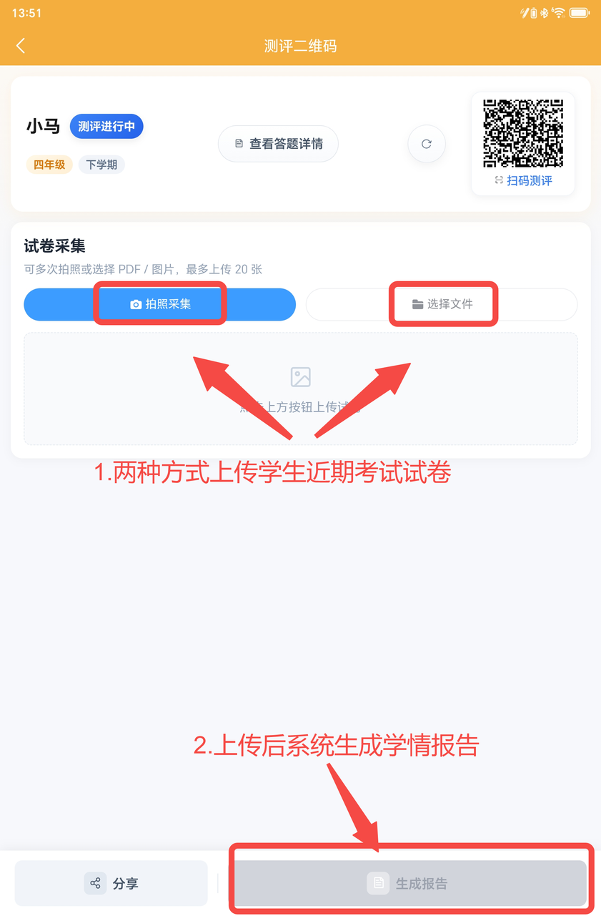
询问家长当前考试分数和期望目标，并请家长提供孩子近1个月内的公立学校考试试卷，拍照后通过咨询师端（Pad）上传至AI分析系统。系统根据试卷内容进行诊断分析，输出专属诊断报告。
标准话术：
「XX妈妈，我看了一下孩子的试卷，您希望孩子能达到什么水平？现在大概多少分，您期望提到多少分？」
「这个目标分数我们会记录在孩子的专属档案里，系统会追踪孩子的进步路径，您随时都能看到孩子离目标还有多远。」
「孩子最近有没有考试？能把孩子的试卷给我看看吗？我们会根据孩子的真实试卷，帮孩子做一个全面的学情诊断，找到孩子真正的薄弱点，而不是笼统地说孩子'基础不好'。」
录入要求：在咨询师端准确记录孩子的当前分（真实考试分数）和目标分（家长期望分数）。

第二节 系统出题测评
在学情诊断报告生成过程时，自动同步生成个性化测评题目。
- 测评方式
- 扫码做题
- 操作：咨询师在平板上展示二维码，家长使用手机扫码完成做题操作
- 适用场景：家长与孩子共同在场，使用家长手机扫码操作更为便捷的情况
- 链接做题
- 操作：咨询师复制做题链接，通过微信发送给家长
- 适用场景：家长不在孩子身边，或希望使用自己的手机进行远程测评的情况
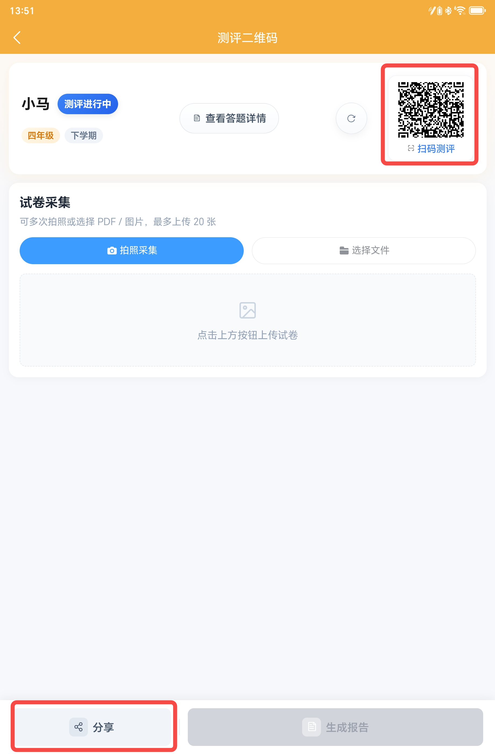
- 题目类型
- 基础题（孩子本身会做）
- 占比：约 33%
- 核心目的：让孩子获得正向自我认知，建立学习信心
- 稍加点拨就会的题
- 占比：约 33%
- 核心目的：直观体现 “一讲就懂” 的学习获得感
- 完全不会的题
- 占比：约 33%
- 核心目的：精准定位知识薄弱点，量化提分空间

孩子做题时咨询师核心动作：仔细观察孩子的答题状态——哪些题做得快、哪些题犹豫、哪些题直接放弃。这些细节需在后续解读报告时引用，大幅提升家长信任度。

第四节 诊断报告解读标准话术
解读时，用平板展示报告，与家长并排而坐，边看边聊，严格遵循以下三步逻辑：

第一步：锚定基础，建立信任
「XX妈妈，您看这份诊断报告。孩子这次考试拿到XX分，我们把这个分数作为孩子的基础基准。孩子的词汇量和基础题的正确率，说明孩子的底子是可以的，这是提分的核心基础。」

第二步：精准点出薄弱点，关联真实场景
「但是，像从句和时态这两个知识点，诊断结果显示孩子的掌握程度还不熟练。这就是孩子每次考试扣分的核心原因，也是成绩一直没有突破的关键卡点。我刚才观察到，孩子在做XX题的时候犹豫了很久，说明这块确实是他的薄弱环节。」

第三步：给出解决方案，传递核心价值
「按照这个诊断结果，孩子如果能把这些薄弱点系统地补上来，每一次通关、每一次进步，您在家长端都能看到——孩子的能力评分会从现在的XX分，逐步向目标分数靠近。我们不承诺孩子'一定考多少分'，但我们能承诺：孩子的每一次学习都精准针对他的薄弱点，全程透明，您随时可查。」

话术核心原则：不承诺分数，只说明系统如何精准定位问题、推送内容、追踪变化。家长关心的是"孩子到底有没有进步"，而不是"机构有没有保证分数"。

第九章 签约全流程操作规范

第一节 签约时机判断
出现以下情况，可顺势推进签约流程：
- 家长主动询问如何报名
- 异议处理后家长表示明确认可
- 孩子主动表示"这个我想学"
- 家长详细询问价格、课时后无异议

第二节 课程包推荐
根据家长的核心诉求，匹配对应的课程包周期，周期越长，课时均价越优惠：
- 家长核心期望：先试试看效果
- 推荐课程包：月包 / 季度包
- 话术要点：「您可以先报一个季度包，让孩子完整感受 3 个月的学习节奏。如果效果达到预期，续费时升级到更长周期更划算。」
- 家长核心期望：有明确提分目标
- 推荐课程包：半年包 / 一年包
- 话术要点：「按照孩子的诊断结果，系统建议的完整学习周期需要 3-6 个月。建议报半年包，学习节奏更完整，性价比也更高。」
- 家长核心期望：长期系统学习
- 推荐课程包：一年包
- 话术要点：「既然想让孩子长期系统地建立学习能力，一年包是最优选择，课时均价最低，学习规划越早开始越好。」

价格说明：课程包的具体价格和课时数，由各合作校区根据当地市场情况制定，咨询师需严格按校区统一价格口径执行。

第三节 家长端绑定引导
付款完成后，立即引导家长绑定家长端，全程陪同、分步引导。
微信关注“简思信息”服务号进入家长端，初次登录需进行登陆验证 → 进入后依次输入学校邀请码、学生姓名、出生日期、监护人手机号、与孩子关系→点击确认绑定完成

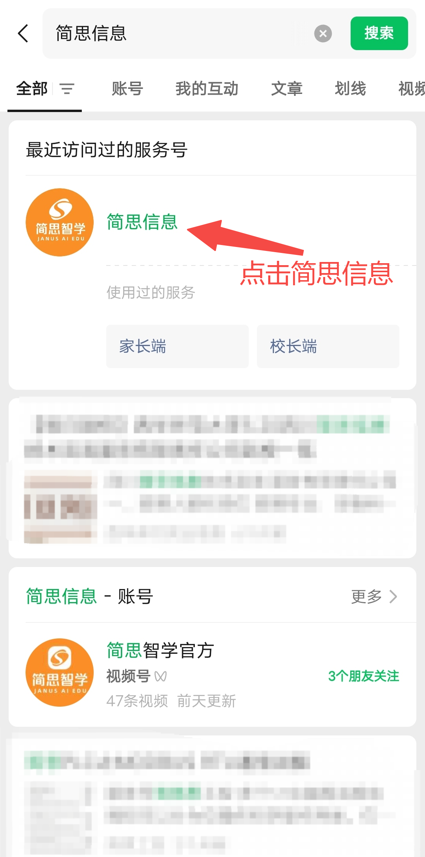  1、服务号搜索简思信息 | 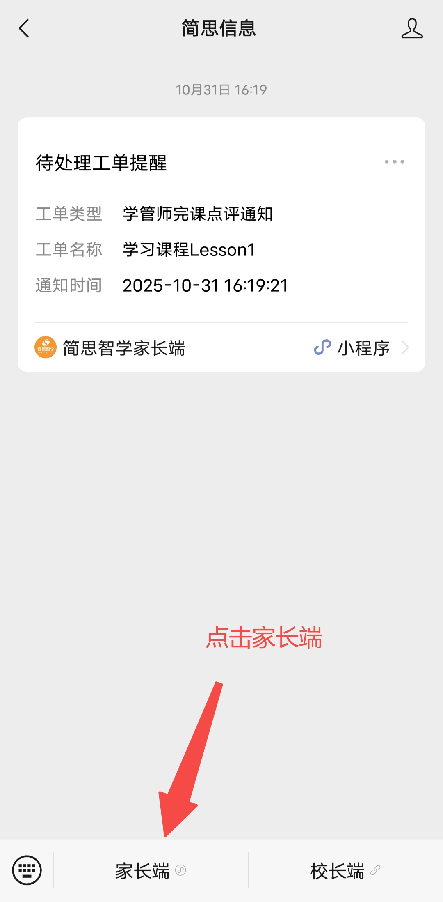  2、关注后点击家长端 | 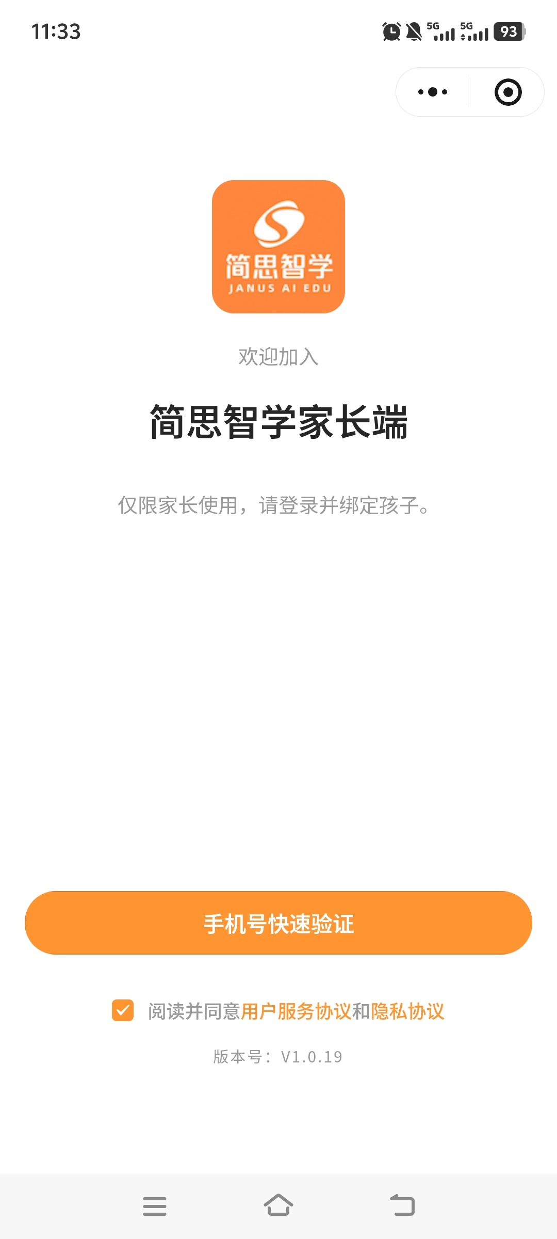  3、手机号登录验证 | 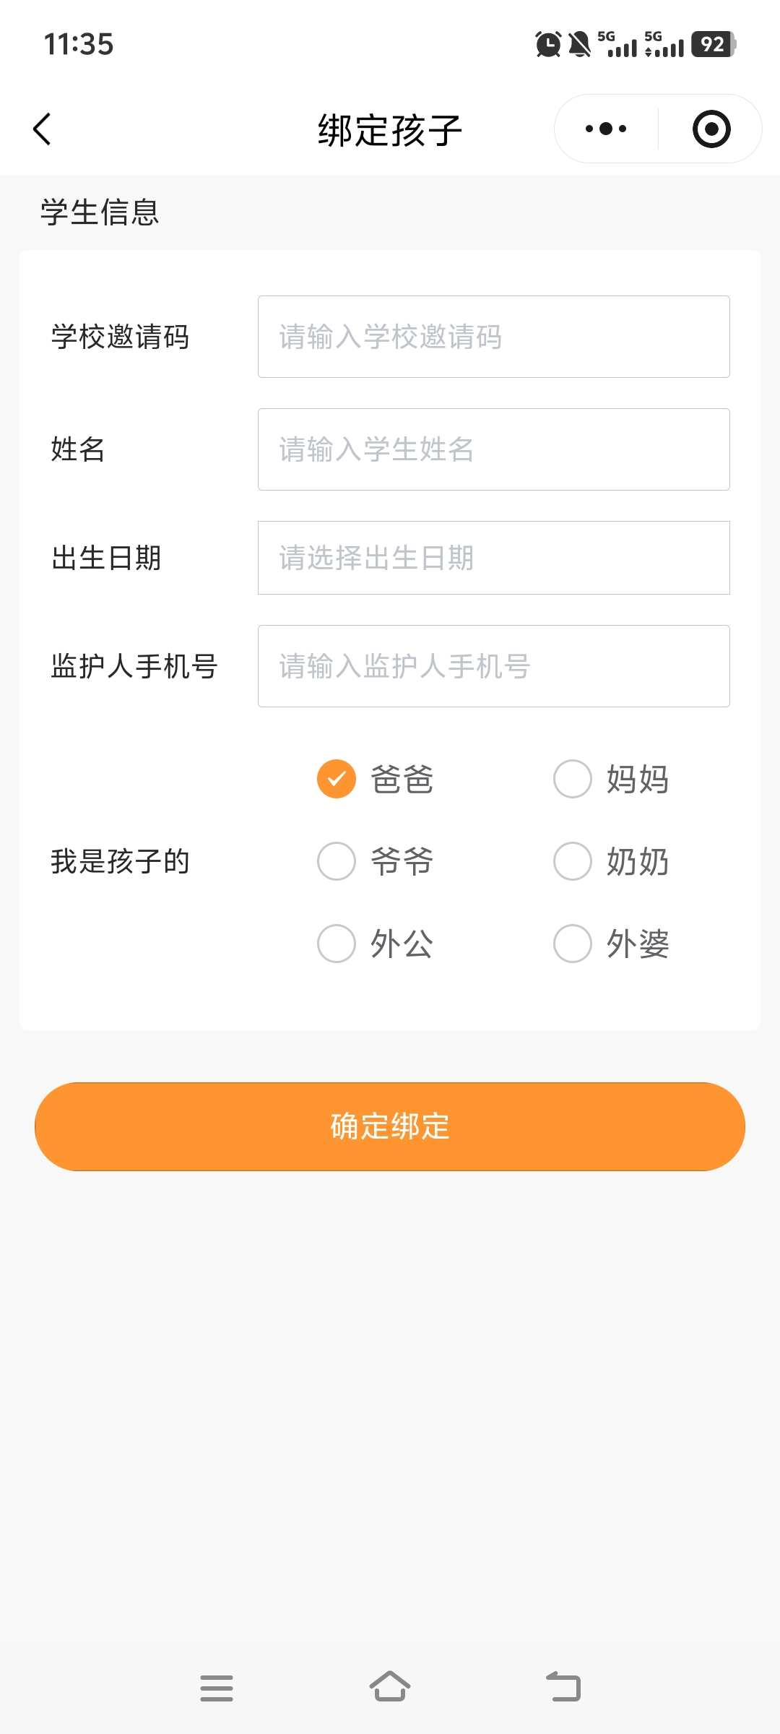  4、输入信息进行学生绑定
标准分步引导话术：
「XX妈妈，付款成功了，我现在帮您绑定家长端，您可以第一时间了解咱们孩子的学习情况，可以和咱们的学管师、孩子进行互动。
第一步，您打开微信，搜索「简思信息」服务号，点关注；
第二步，点底部菜单栏「家长端」；
第三步，输入校区编码XXXXXXX，输入孩子的姓名、您的手机号、孩子的出生年月，完成验证。
好了，绑定成功了！以后孩子学什么、每一步通关了没有、学管师有没有陪伴引导，您全部看得到，全程透明。」

第四节 签约后系统自动流程
签约完成后，以下动作由系统自动完成，无需手动操作：
- 学生档案自动同步至学管师端
- 家长端自动收到欢迎推送（含账号密码、上课时间、学管师联系方式）
- 系统根据能力评分智能分班
咨询师当日必须完成的补充动作：
- 向学管师口头补充家长核心期望与孩子特殊需求
- 向家长发送欢迎短信
- 确认家长端绑定成功
- 确认学生档案系统自动创建完成

第十章 签约后交接与服务衔接

第一节 向学管师交接
标准交接话术：
「XX老师，XX同学刚完成签约。孩子目前考试XX分，目标分数XX分，家长最关注XX这块的提升。报了XX课时包，孩子基础还可以，核心薄弱点在XX。家长说每周X上午有时间接送，孩子性格XX，需要多关注一下。」

第十一章 退费全流程处理规范
核心原则：先理解，再解决；能挽留就不解约。

标准处理流程：
家长到校申请退费 → 耐心倾听、完整记录退费原因 → 判断是否可解决 → 可解决则当场协调给出解决方案 → 无法挽留则严格按合同启动退费流程。
家长提出退费要求，咨询师端点击退费管理→选择学生点击进入退费申请→填写退费原因、说明，计算退费金额，填写联系电话后点击提交退费
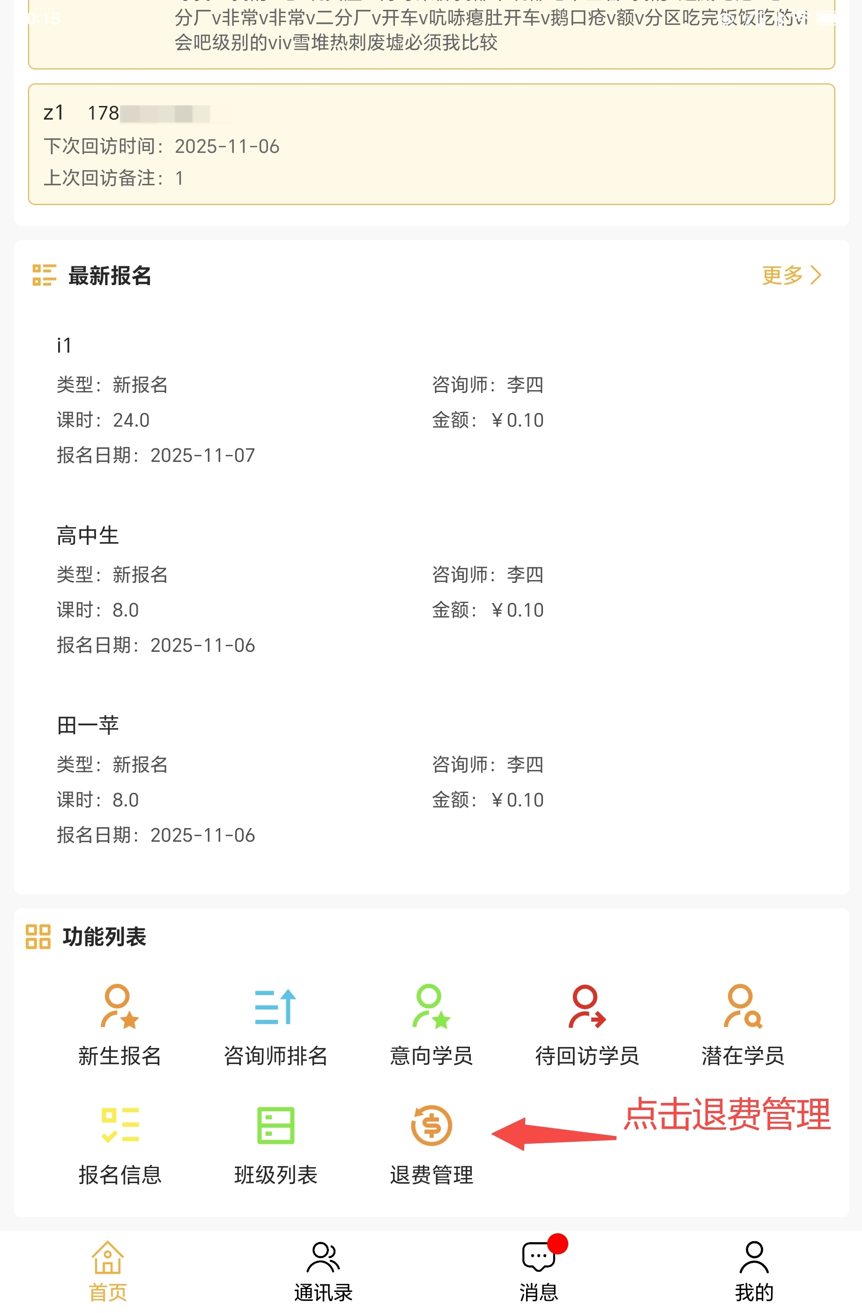  ①第一步：点击退费管理 | 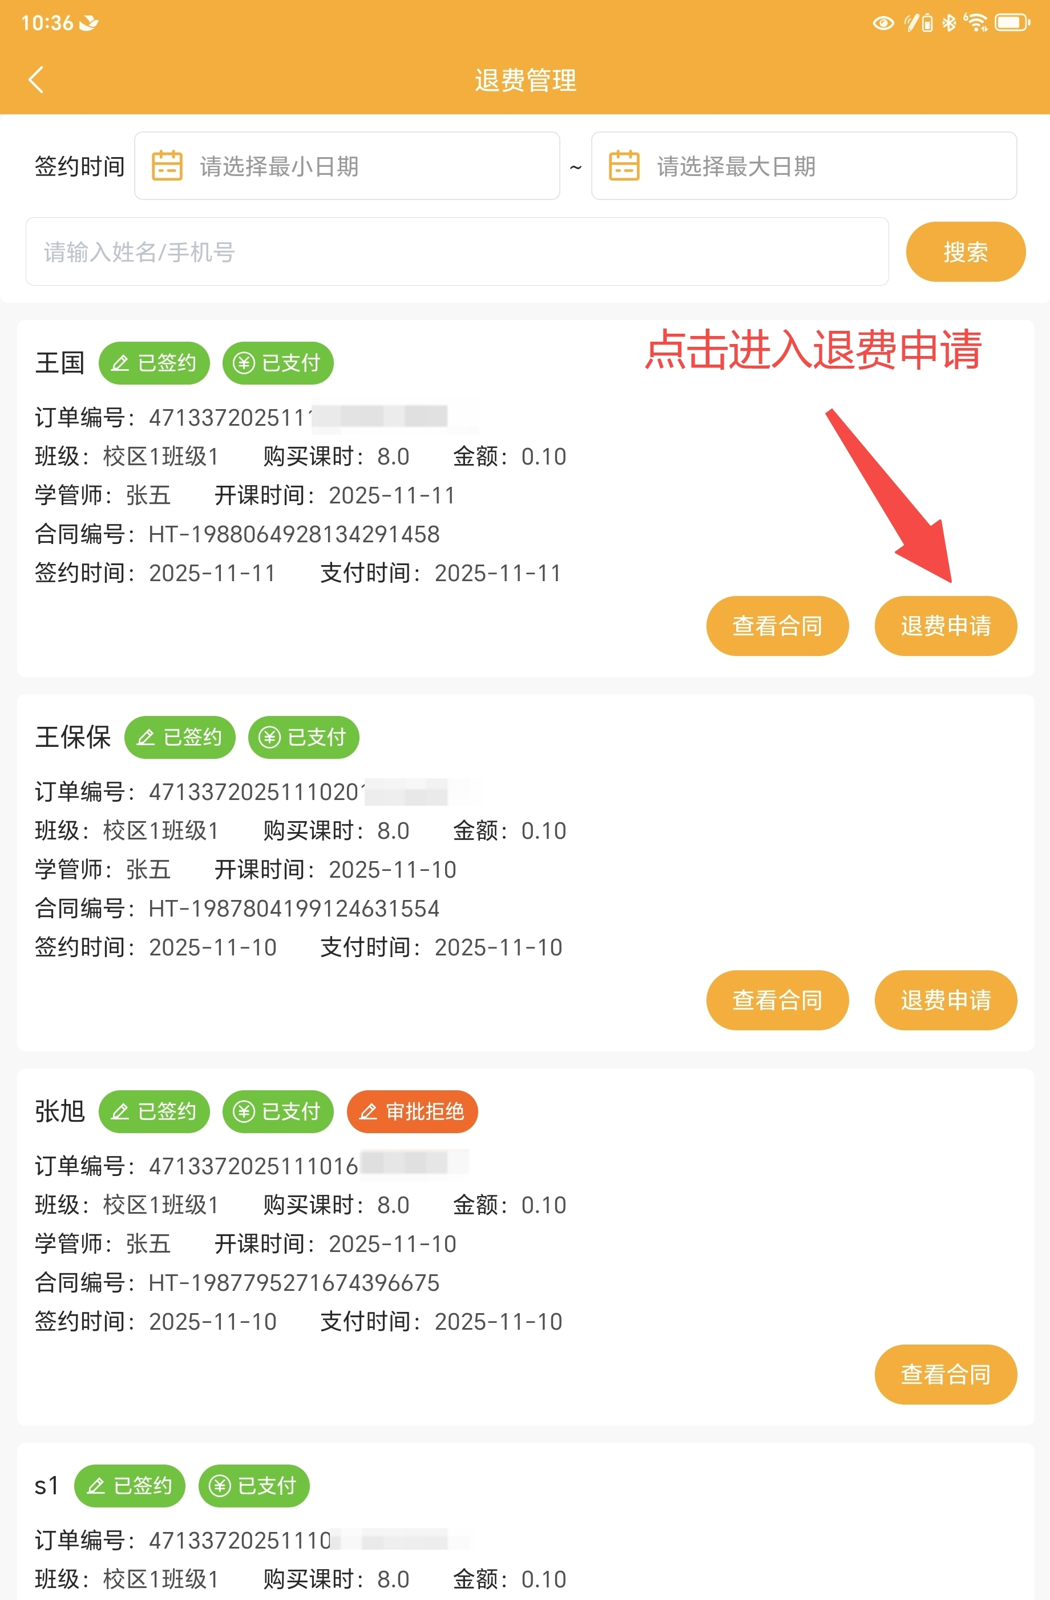  ②第二步：点击退费申请 | 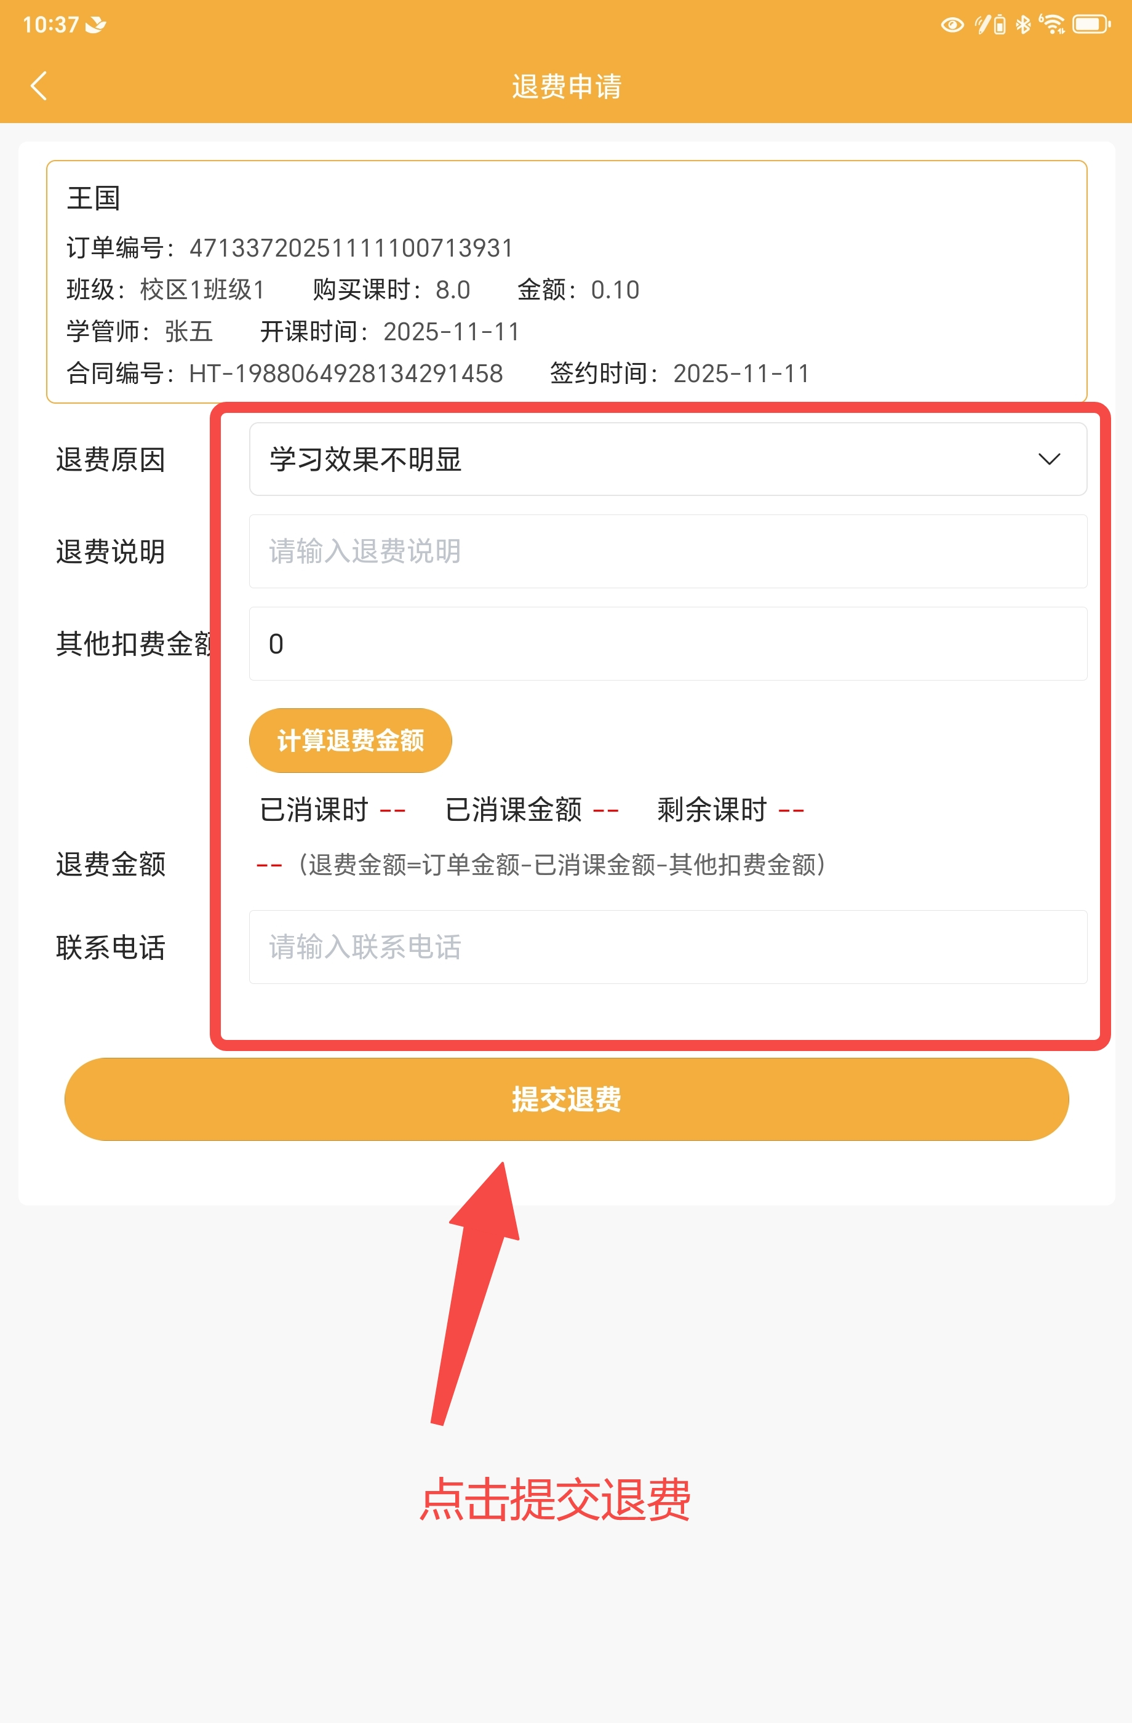  ③第三步：计算退费金额后点击提交退费

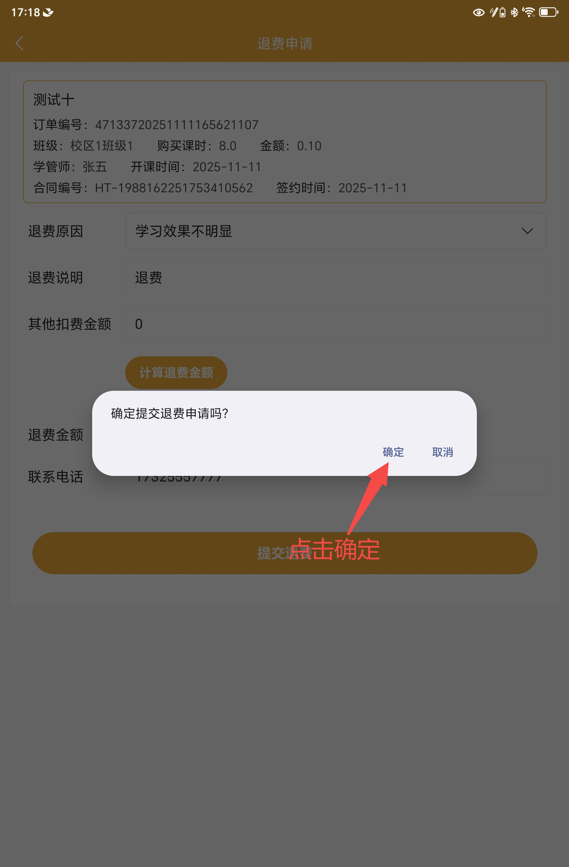  ④第四步：点击确定 | 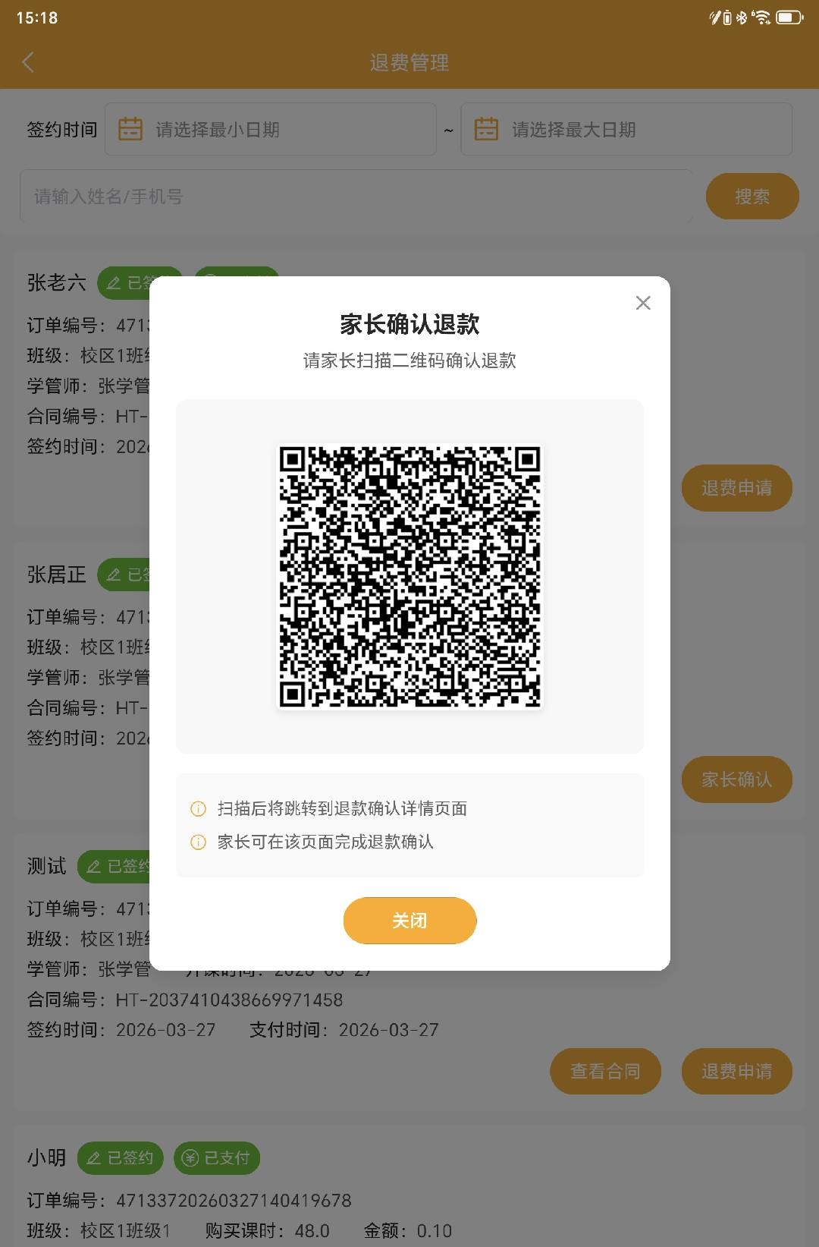  ⑤第五步：家长扫码确认退款，提交审核
退费合规说明（签约前必向家长明确告知）：
「XX家长，签约前我跟您明确说明一下退费规则——（按主合同约定条款完整说明）。如果中途需要退费，您直接到校区找我，我来全程帮您处理。退费会扣除已消耗课时和相应已发生费用，剩余款项按原支付路径原路退回。」

第十二章 话术体系核心升级说明

话术体系升级核心原因
原手册部分话术采用传统培训机构常见的"效果承诺式"表达，如"保证提分XX分"、"3个月从60分提到80分"，存在两大核心问题：
- 家长信任度低：所有机构都采用同类话术，无法凸显品牌差异化
- 合规风险高：承诺具体分数，一旦家长认为"未达到预期"，极易引发投诉和退费
简思的核心竞争力是系统化、数据化、透明的自主学习体系，而非对分数的承诺。因此，所有家长沟通话术，均需围绕以下三大核心原则重新组织。

三大话术核心原则
- 原则一：从 “承诺效果” 转为 “说明系统”
- 错误表达（禁止使用）：「孩子从 60 分提到 80 分完全有可能」
- 正确表达（推荐使用）：「系统根据孩子的诊断结果，精准推送薄弱点的练习。孩子每次通关的进步数据都会记录在家长端，您随时可以看到能力评分的变化 —— 我们不承诺分数，但承诺每一分努力都有数据可查」
- 原则二：从 “老师教学” 转为 “孩子自主”
- 错误表达（禁止使用）：「我们老师会盯着孩子学，保证学习效果」
- 正确表达（推荐使用）：「孩子是学习的主角，全程自主完成七步通关。学管师全程在场，但核心是陪伴和引导，不是替代孩子学习 —— 因为只有孩子自己学会了‘如何学习’，才是真正有迁移价值的能力」
- 原则三：从 “来看一看” 转为 “来诊断一下”
- 错误表达（禁止使用）：「带孩子过来体验一下，看看效果」
- 正确表达（推荐使用）：「带孩子过来做一个诊断，不是简单的测评，而是根据孩子的真实考试试卷，找出他真正的知识卡点 —— 知道了问题在哪里，学习才不是盲目刷题」

签约时家长端介绍话术
「XX妈妈，签约完成后，我现在帮您绑定家长端。这个绑定好了，以后孩子每天学了什么、每一步通关了没有、学管师有没有到岗陪伴，您在微信上全部看得到——不用追着孩子问'今天学了吗'，数据直接推到您手机上。
而且这个记录是孩子长期的学习档案，随着孩子不断通关、不断进步，这个数据会一直积累。您以后回顾孩子的成长路径，每一步都有据可查——这是我们和传统培训机构最大的区别，我们不是'您把孩子交给我们'，而是'孩子的每一步成长您都参与看见'。」

日常电话跟进话术（有意向客户）
「XX家长，您好！我是简思的XX老师。之前和您聊过孩子的学情诊断，我们现在有一个免费学情诊断的活动，带孩子过来做一次诊断，根据孩子的真实试卷，找出他目前最需要解决的问题。
您看周六上午还是周日下午方便？我帮您预留一个专属时段，全程有老师带着您，您不需要操心，大概1个多小时就能完成。」

续费跟进话术
「XX家长，您好！孩子的课时还有三分之一左右，我提前通知您一下，您也好有个准备。如果孩子学习效果感觉不错，建议提前续费——续费的周期越长优惠力度越大，而且孩子的学习节奏也不需要中断。
您看要不要我先把续费方案发给您，有任何问题随时沟通？」

转介绍请求话术
「XX妈妈，您孩子这段时间的进步我们都有目共睹，您满意我们也特别开心。如果身边有朋友的孩子有类似的学习困扰，欢迎您推荐过来。
您只需要把朋友的联系方式给我，我这边全程联系，不会给您添任何麻烦。而且朋友带孩子来做一次学情诊断是完全免费的，帮孩子精准找到问题，比盲目报班要科学得多。」

五、V1.1版本修订明细
- 补充四端体系对照关系，所有操作均对应系统实际功能
- 明确1N1时间模型中个性化调节段固定为20分钟
- 明确小组互动由系统主导触发，非学管师手动发起
- 明确7步通关可跨课时续上规则
- 明确当前分=学生公立校考试真实分数，目标分=家长期望分数的录入规则
- 全面升级家长沟通话术，围绕"自主学习能力建构价值"组织，全面取消效果承诺式表达
- 补充签约后系统自动同步流程说明，明确系统自动完成动作与人工必做动作边界

|(注：内容由 AI 生成，请谨慎参考）

